Cho hệ thống như hình bao gồm một vi điều khiển STM32 và 1 LCD 40x4 như hình.

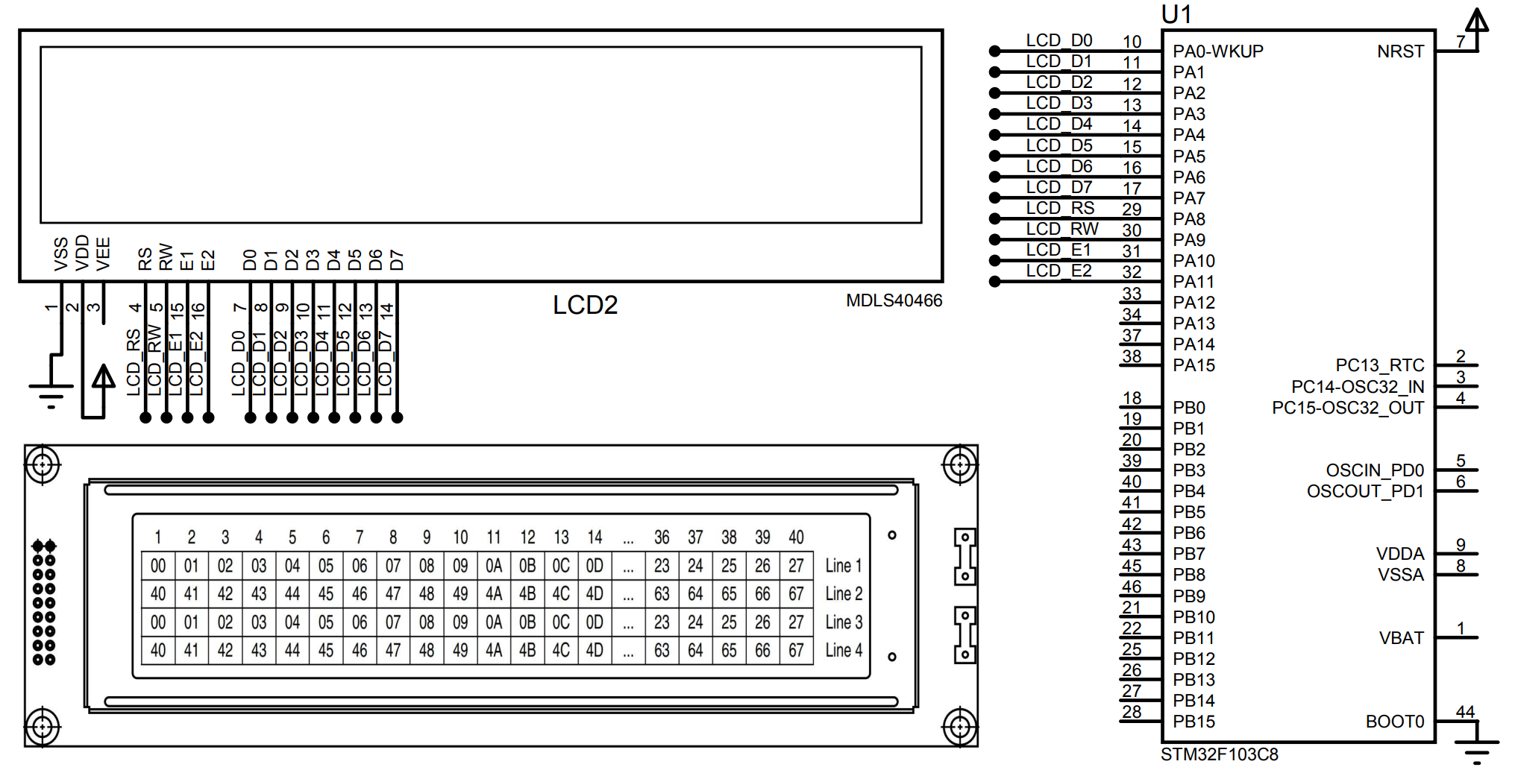

Hình 1 – Sơ đồ nguyên lý

Biết LCD này bao gồm 2 bộ controller HD44780. Mỗi bộ controller có cùng đường dữ liệu (D0-D7), chân điều khiển RS, RW. Chỉ khác nhau chân E và gọi là chân E1 và chân E2. Controller 1 điều khiển 2 hàng trên còn Controller điều khiển 2 hàng dưới. (xem hình 1)

Viết thư viện giao tiếp giữa LCD này với vi điều khiển STM32 theo các ràng buộc sau đây:

1. Chân phần cứng được khai báo khi sử dụng thư viện: LCD_RS, LCD_RW, LCD_E1, LCD_E2, LCD_D0, LCD_D1, LCD_D2, LCD_D3, LCD_D4, LCD_D5, LCD_D6, LCD_D7.
2. Bộ thư viện gồm hai file được đặt tên theo cú pháp LCD_MSSV.h và LCD_MSSV.c (với MSSV là mã số sinh viên của sinh viên làm bài)
3. Viết các hàm trong bộ thư viện:

* **LCD_put**(uint8_t **data**) : Đưa dữ liệu **data**ra các chân dữ liệu của LCD.
* **LCD_putchar**(uint8_t **ch**, uint8_t **LCD_Ex**): Đưa dữ liệu **ch** vào DD RAM để hiển thị LCD (sử dụng hàm LCD_put đã viết ở trên). Bộ controller được chọn bằng LCD_Ex (có thể là LCD_E1 hoặc LCD_E2)
* **LCD_putcmd**(uint8_t **cmd, uint8_t LCD_Ex**): Đưa dữ liệu **cmd** vào IR RAM để ra lệnh cho LCD (sử dụng hàm LCD_put đã viết ở trên). Đặt tên cho các mã lệnh của LCD bằng ***#define.*** Bộ controller được chọn bằng LCD_Ex (có thể là LCD_E1 hoặc LCD_E2)
* **LCD_init**(uint8_t **LCDmode**): Với LCDmode = LCD4bit : Sử dụng chế độ 4 bit; Với LCDmode = LCD8bit : Sử dụng chế độ 8 bit.
* **LCD_putString**(uint8_t *s, uint8_t **LCD_Ex**): Đưa một chuỗi (string) ra LCD tại vị trí hiện hành. Bộ controller được chọn bằng LCD_Ex (có thể là LCD_E1 hoặc LCD_E2)
* **LCD_gotoXY**(uint8_t **X**, uint8_t **Y**): Đưa con trỏ về vị trí X (trục hoành) và Y (trục tung) trên LCD.
* **LCD_CGinit**(uint8_t \***CGcode**, uint8_t **Pos,** uint8_t **LCD_Ex**): Khởi tạo CG RAM theo pattern được định nghĩa tại mảng **CGcode** và đặt tại vị trí **Pos**trong bộ nhớ mã hiển thị. Bộ controller được chọn bằng LCD_Ex (có thể là LCD_E1 hoặc LCD_E2)